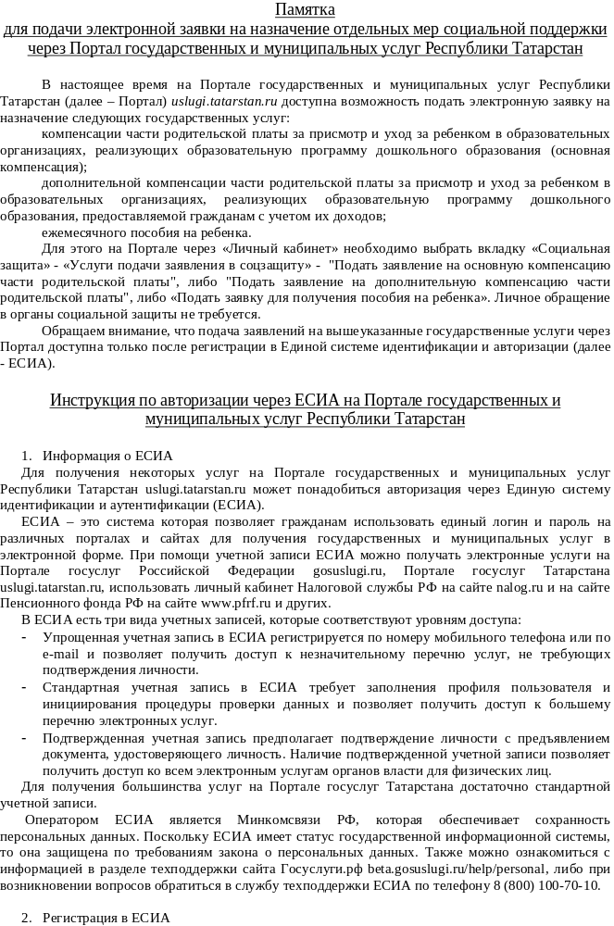 Если Вы еще не зарегистрированы в ЕСИА, перейдите по ссылке: http://esia.gosuslugi.ru/registration.
Для регистрации новой учетной записи необходимо заполнить поля формы регистрации:
- фамилия;
- имя;
- номер мобильного телефона и адрес электронной почты (Рис. 1).

Рисунок 1

После этого следует нажать на кнопку «Зарегистрироваться».
На указанный номер телефона придет SMS-сообщение с кодом подтверждения. Его необходимо ввести в поле, которое отображается на экране (Рис.2).


Рисунок 2

Финальным этапом регистрации учетной записи является ввод пароля, который Вы будете использовать для авторизации. Пароль необходимо ввести два раза. Пароль должен удовлетворять следующим критериям надежности: 8 символов латинского алфавита, строчные и заглавные буквы, цифры.
- Повышение уровня учетной записи ЕСИА
Для того, чтобы повысить уровень учетной записи до стандартной после регистрации, авторизоваться в ЕСИА по адресу esia.gosuslugi.ru и перейти во вкладку «Персональные данные». Далее необходимо выполнить следующие шаги:
- уточнить личные данные;
- дождаться завершения автоматической проверки личных данных.
Личные данные, которые необходимы для повышения уровня, включают в себя:
- ФИО;
- пол;
- дата рождения;
- место рождения;
- СНИЛС;
- гражданство;
- данные документа, удостоверяющего личность.

Рисунок 3
После того, как данные заполнены, необходимо нажать на кнопку «Продолжить» для запуска проверки личных данных в государственных ведомствах.

Рисунок 4

По завершению проверки на указанный номер мобильного телефона (адрес электронной почты) будут отправлены сообщения на подтверждением прохождения проверок.
Если одна из проверок завершилась ошибкой, то стандартная учетная запись создана не будет. В этом случае будет отображено оповещение о причинах ошибки и о возможных действиях. При возникновении ошибки в первую очередь необходимо убедиться, что все данные введены корректно, в том числе – без опечаток. Если обнаружена ошибка, то следует нажать на кнопку «Исправить данные».
По желанию пользователя после получения сообщения на указанный номер мобильного телефона (адрес электронной почты) с подтверждением прохождения проверок пользователь может обратиться в любой МФЦ для повышения уровня учетной записи до высшего 3-го уровня. С помощью 3-го уровня ЕСИА можно получить все услуги на Федеральном портале госуслуг gosuslugi.ru, а также воспользоваться сервисами личных кабинетов Налоговой службы nalog.ru и Пенсионного фонда pfrf.ru. Найти ближайший МФЦ можно на сайте uslugi.tatarstan.ru/mfc.

- Вход на Портал через ЕСИА. Установка привязки.
Пользователи, которые зарегистрированы в ЕСИА, могут авторизоваться на Портале госуслуг Татарстана с помощью учетной записи в ЕСИА и связать ее с Личным кабинетом на Портале госуслуг Татарстана.
Для входа в личный кабинет на Портале госуслуг Татарстана необходимо в окне входа нажать на ссылку «Вход через ЕСИА» (Рис. 5).

Рисунок 5
Также авторизация через ЕСИА может быть запрошена в процессе получения Вами услуги. В этом случае необходимо нажать на кнопку «Войти в личный кабинет через ЕСИА» (Рис.6).

Рисунок 6
Произойдет переход к странице входа в ЕСИА (Рис. 7).

Рисунок 7

Для авторизации необходимо ввести мобильный телефон, почту или СНИЛС, на который зарегистрирована учетная запись в ЕСИА и нажать на кнопку «Войти». После авторизации произойдет автоматический переход на страницу Портала госуслуг Татарстана, где Вам будет предложено войти с использованием существующего личного кабинета Портала госуслуг Татарстана или зарегистрировать новый для установки связки с ЕСИА (Рис. 8).

Рисунок 8
Если данные, сохраненные в учетной записи в ЕСИА и в Личном кабинете на Портале госуслуг Татарстана различаются, Вам будет предложено сохранить данные ЕСИА в Личном кабинете на Портале госуслуг Татарстана (установить привязку). Для того, чтобы установить привязку Личного кабинета к ЕСИА и иметь возможность в дальнейшем авторизовываться через ЕСИА на Портале госуслуг Татарстана, необходимо нажать на соответствующую кнопку «Подтвержить замену» (Рис. 9).


Рисунок 9

Также связать существующий на Портале госуслуг Татарстана Личный кабинет с учетной записью в ЕСИА можно в разделе «Настройки» Личного кабинета, во вкладке «Привязка к ЕСИА» (Рис. 10). После нажатия на кнопку «Установить привязку к ЕСИА» произойдет переход к странице авторизации в ЕСИА. Необходимо авторизоваться в ЕСИА и установить привязку учетной записи в ЕСИА к Личному кабинету на Портале, повторив шаг 2 (рис.6).


Рисунок 10
При привязке учетной записи, Портал госуслуг Татарстана получает информацию об уровне учетной записи в ЕСИА. Большинство услуг доступны только при наличии учетной записи уровня не ниже стандартной.

Телефон службы технической поддержки gosuslugi.ru – 8 (800) 100-70-10, телефон технической поддержки uslugi.tatarstan.ru – 8 (843) 5 – 114 – 115.

